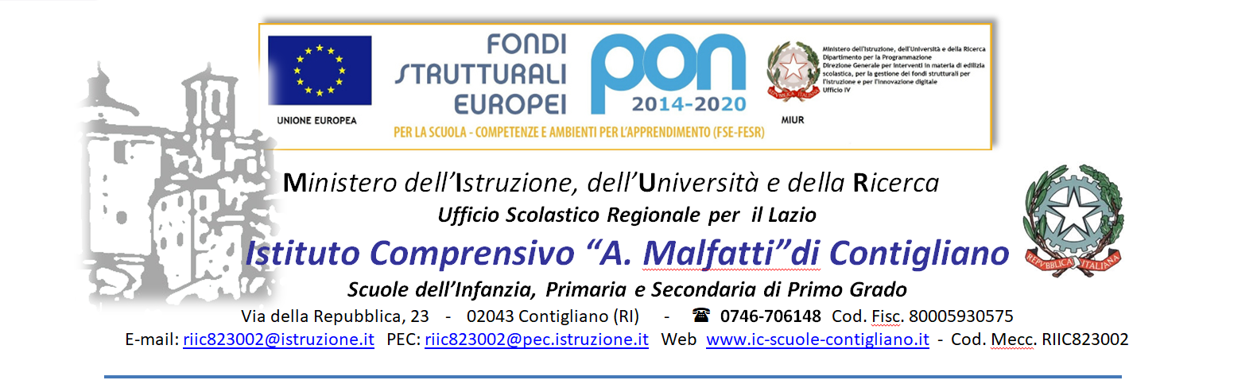

ELENCO INCARICHI CONFERITI ESPERTI ESTERNI Anno 2020

Prot. n. | Data | Esperto | Progetto | Provenienza | Periodo | Compenso Lordo stato
2891 | 07/09/2020 | CMA | MEDICO COMPETENTE E RSPP | Stato | a.s. 2020/2021 | 1100,00 RSPP  100,00 MEDICO
3449 | 21/10/2020 | CMA | FORMAZIONE COVID 19 | Stato | a.s. 2020/2021 | 500,00
4555 | 23/12/2020 | DEMURU NOVELLA | SPORTELLO PSICOLOGICO | MIUR | a.s. 2020/2021 | 1600,00

Il Dirigente Scolastico

Prof.ssa Irene Di Marco

Firma autografa sostituita a mezzo stampa,
art.3, c.2, D.Lgs.n.39/93

